车载信息服务终端总成技术规范

适用车型：低成本越野车
零部件名称：车载信息服务终端总成
零部件编号：7913010-M93-C00

设 计： 日期：

审 核： 日期：

会 签： 日期：

批 准： 日期：

更改历史

版本 | 更改描述 | 更改日期 | 更改人
V1.0 | 初始版本

目 录
1范围 1
2术语定义 1
3功能技术要求 1
3.1 整体功能概述 1
3.2 按键操作功能 2
3.3 收音机功能 3
3.3.1 收音机功能及显示效果 3
3.3.2 收音机技术要求 4
3.4 音频播放功能 4
3.4.1 USB音频播放功能及显示效果 4
3.4.2 USB音频播放技术要求 5
3.4.3 蓝牙音乐播放 6
3.5 视频播放功能 7
3.5.1 视频播放功能及显示效果 7
3.5.2 视频播放技术要求 7
3.6 图片浏览功能 8
3.6.1 图片浏览功能及显示效果 8
3.6.2 图片浏览技术要求 9
3.7 蓝牙电话功能 9
3.7.1 蓝牙电话功能及显示效果 9
3.7.2 蓝牙电话技术要求 10
3.8 行车影像功能 10
3.7.1 行车影像显示 10
3.7.2 行车影像设置 13
3.9 诊断维护功能 15
3.9.1 故障诊断功能及显示效果 15
3.9.2 故障诊断技术要求 16
3.9.3 电子使用维护手册功能 16
3.10 系统设置功能 17
3.10.1 显示设置 17
3.10.2 声音设置 18
3.10.3 蓝牙设置 18
3.10.4 系统信息 18
3.10.5 恢复出厂设置 19
3.11 方向盘控制功能 19
3.12 系统更新功能 20
4电气接口技术要求 20
4.1 主接口 20
4.2 收音机天线接口 21
4.3 USB及TF卡接口 21
5性能技术要求 21
5.1 开机时序 21
5.2 整体性能 22
5.3 电性能 22
5.4 环境性能 23
5.5 机械性能 23
5.6 电磁兼容性能 23
5.7 耐久性能 23

1范围
本文件规定了车载信息服务终端总成的术语定义、功能技术要求、电气接口技术要求、性能技术要求。适用于低成本越野车型。

2术语定义
A样件：手工样件，用于产品结构或部分功能验证。
B样件：模具制造非批量生产工装样件，用于DV、PV验证。
C样件：OTS样件，用于产品复验，批量生产准入认证。
缩写说明：

3功能技术要求

3.1 整体功能概述
车载信息服务终端主要功能包括：AM/FM、蓝牙、音视/频播放等，所有功能均可通过触摸屏操作，操作界面采用交互式界面，操作人性化。具体功能见下表1
表1 整体功能概述
序列 | 功能类别 | 功能实现
1 | 收音机 | 具备FM及AM收音机功能
2 | 音频播放 | 支持mp3、wav等格式的音频播放功能
3 | 视频播放 | 支持wmv、mp4、avi等格式的视频播放功能
4 | 图片浏览 | 支持bmp、 jpg、 png等格式的图片浏览功能
5 | 蓝牙电话 | 具备蓝牙电话接打等功能
6 | 行车影像 | 具备行车影像一般模式、行车模式、倒车模式、转向模式及视频记录功能
7 | 诊断维护 | 具备故障诊断、电子使用维护手册功能
8 | 系统设置 | 具备显示设置、声音设置、蓝牙设置、系统信息及出厂设置等功能
9 | 方向盘控制 | 具备方向盘控制音量、搜索、电话等功能
10 | 系统更新 | 支持USB升级更新

3.2 按键操作功能
车载信息服务终端具备5个触摸板软按键，包括电源键、HOME键、返回键、音量加键、音量减键，如下图1所示。各按键功能如下表2
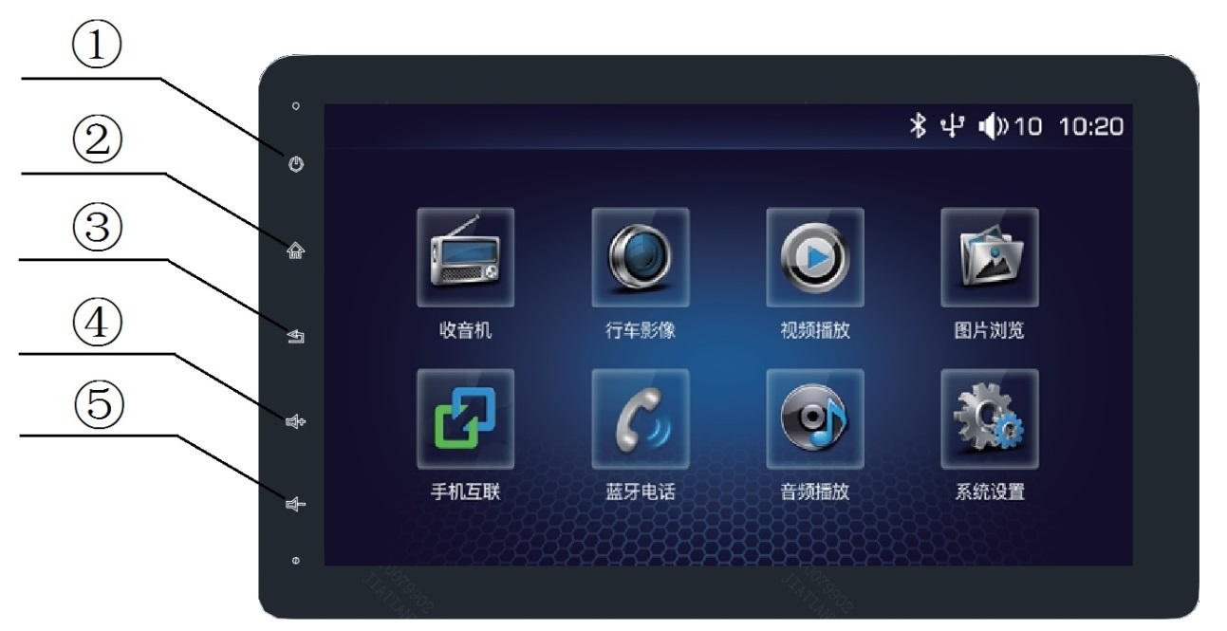
图1 触摸板软按键布局
表2 按键功能
序列 | 按键名称 | 功能
1 | 电源键 | 长按3秒黑屏，短按进入关屏屏保界面
2 | HOME键 | 返回系统首页面
3 | 返回键 | 返回上一层操作界面
4 | 音量加键 | 每按一次，以1%的比例增加本机输出音量，直至最大
5 | 音量减键 | 每按一次，以1%的比例降低本机输出音量，直至最小

3.3 收音机功能

3.3.1 收音机功能及显示效果
点按主菜单中的收音机图标，进入收音机界面，如下图2所示。可以实现FM或AM电台的播放，具体如下：
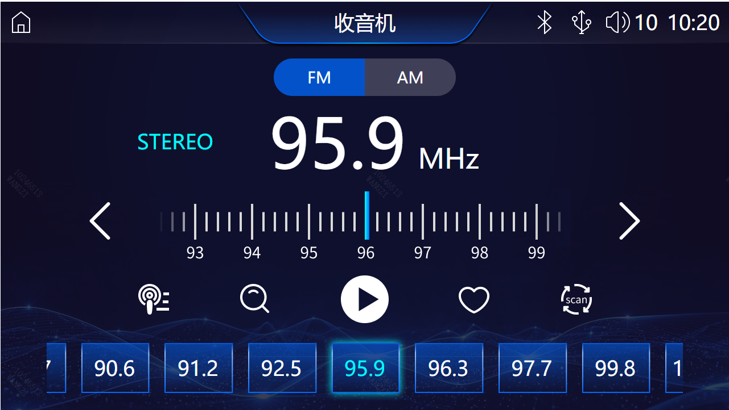
图2 收音机显示界面
1）FM/AM键：用于选择FM电台或AM电台模式；
2）调低键：用于调低电台频段；
3）频段选择滑块：左滑可调低电台频段，右滑可调高电台频段；
4）调高键：用于调高电台频段；
5）列表键：用于存放本地电台及收藏电台频段；
6）手动搜索键：用于手动搜索电台频段；
7）播放/暂停键：用于播放/暂停当前电台；
8）收藏键：用于收藏当前电台频段，并加入下方收藏列表及“我的收藏”页，每个波段最多可搜索30个兴趣电台；
9）自动搜索键：用于自动搜索电台频段；
10）收藏栏：用于存放已收藏电台频段，点击可直接切换至相应频段

3.3.2 收音机技术要求
1）首次启动系统，AM波段和FM波段的收藏列表中不存储任何电台；
2）首次启动系统，系统默认选择FM波段，初次使用无电台；

3）切换多媒体应用（音频）：系统会切换到音频播放界面。后台收音机关闭，当用户再次选择收音机应用时，恢复播放最后激活的电台；
4）切换多媒体应用（视频）：系统会切换到视频播放界面，后台收音机关闭，本机设备有视频文件时自动播放视频文件，当用户再次选择收音机应用时，恢复播放最后激活的电台；
5）切换非多媒体应用：系统会切换到相应的业务界面，后台收音机关闭，当用户再次选择收音机应用时，恢复播放最后激活的电台；
6）切换到蓝牙电话应用：系统会切换到蓝牙电话的界面，蓝牙电话通话时，后台收音机静音；
7）可显示当前波段收藏电台的频率值；
8）在列表搜索过程中，默认从最低频率开始搜索直至最高频率；
9）自动搜索当前波段有效电台，按照频率递增的顺序显示在列表上。搜索结束后，系统自动播放第一个电台；
10）系统支持点击图标切换电台、输入频点找台；
11）搜台完成时间小于15s，在信号接收良好的区域，搜到的电台播放质量良好，音质清晰，无明显杂音；
12）收音机应用系统支持FM/AM两个波段的频率范围：
FM：87.5 - 108 MHz，FM波段搜索频率的步长为0.1MHz
AM：531 - 1629 kHz，AM波段搜索频率的步长为9kHz
13）切换频道时无爆音破音，各频道音量增益一致；
14）播放任意电台，若对此电台感兴趣，则可进行收藏。

3.4 音频播放功能

3.4.1 USB音频播放功能及显示效果
点按主菜单中的音乐图标，进入音乐界面，如下图3所示。可以实现音乐的选择与播放，具体功能如下：
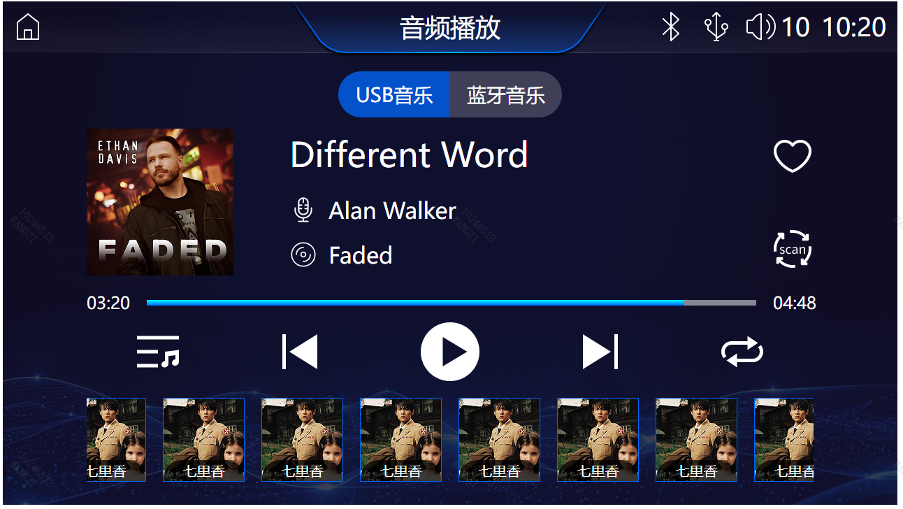
图3 USB音频播放显示界面
1）支持mp3, wav等多种格式的音频文件播放；
2）可直接播放移动存储（USB/SD）中的音频文件，若移动存储中无音频文件，提示无内容；
3）支持曲目最后位置记忆功能；
4）支持预览文件目录，目录层数≥8层，可显示移动存储中的音乐文件，并以列表的形式显示；
5）支持前进后退选择功能；
6）支持播放/暂停功能；
7）支持重复播放、随机播放功能。

3.4.2 USB音频播放技术要求
1）首次启动系统，当前音乐中默认无音乐(当插有音乐的移动存储设备时会进入播放)；
2）播放模式默认为顺序播放；
3）切换其他应用：系统会切换到相应的业务界面，后台音乐暂停，当用户再次选择音乐应用时，恢复当前音乐的播放界面、进度及播放设置；
4）系统应显示当前所播放音乐的文件名称、播放顺序；
5）系统提供进度条，显示当前进度及总时长，拖动进度条可更改当前进度；
6）系统支持顺序、随机、单曲循环、全部循环播放四种播放模式；
7）播放音乐时可以进行暂停/播放，上一曲，下一曲的操作；
8）音乐播放过程中，进度条上的标识固定步长平滑的移动，不能出现跳跃；
9）音乐播放完毕，根据用户定义的播放模式自动继续播放；
10）点击任意曲目，则进入播放界面播放该曲目 ；
11）音乐播放流畅，无卡顿。

3.4.3 蓝牙音乐播放
点按蓝牙音乐，进入蓝牙音乐界面，如下图4。可以实现蓝牙音乐的播放，具体如下：
若蓝牙未连接，点击去设置，跳转至系统设置—蓝牙设置界面。
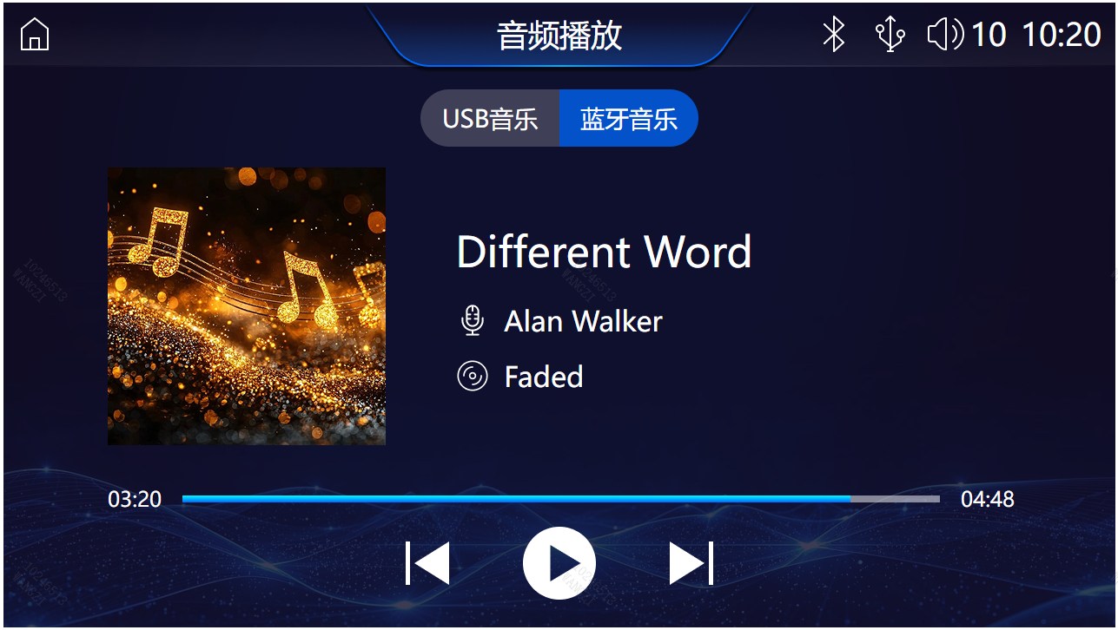
图4 蓝牙音乐播放显示界面
连接蓝牙后播放音乐：
1）点击“蓝牙音乐”按钮，进入蓝牙音乐界面；
2）打开手机音乐播放程序开始播放音乐，即可正常通过蓝牙连接通道由车内扬声器播放手机内音乐；
3）点击上一曲/下一曲可切换音乐；
4）点击播放/暂停，手机车机同步切换状态；
5）点击静音/非静音，车机静音，断开蓝牙连接后手机正常播放。

3.5 视频播放功能

3.5.1 视频播放功能及显示效果
点按主菜单中的视频图标，进入视频界面，如下图5所示。可以实现视频的选择与播放，具体功能如下：
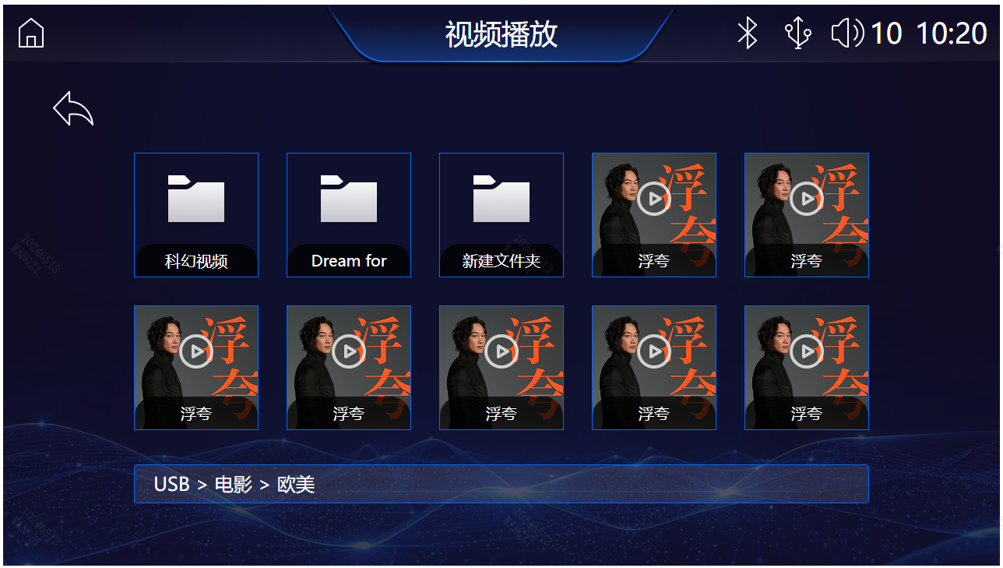
图5 视频播放显示界面
1）支持wmv,mp4, avi等通用格式的视频文件播放,至少支持1080P视频播放；
2）可直接播放外接设备（例如U盘或TF卡）中的视频文件；
3）支持查看媒体库，以大图标的形式显示；
4）支持播放/暂停功能；
5）支持前进后退选择功能；
6）支持记忆播放功能；
7）车速≥10km/h，禁止视频播放功能，并提示“车速过高，无法播放视频”（GB 7258最新要求）（车速：TCO1报文--Tachograph vehicle speed）。

3.5.2 视频播放技术要求
1）支持播放移动存储(USB/SD)中的视频文件，若移动存储中无视频文件，提示无内容；
2）在播放过程中，有其它模块打破播放状态（如蓝牙电话来电），暂停播放，系统响应用户操作；
3）进入视频播放功能后，显示含有视频文件的文件夹及视频文件，进入相应文件夹后，点击视频图标即可播放；
4）视频图标下方显示视频文件的名称；
5）支持用户点击“上/下一部”按钮进行顺序切换、支持拖动进度条实现快进快退
6）进入视频播放后5±1s后不操作，自动全屏播放；
7）在播放过程中，如果拖动或点击进度条，视频播放进度及当前时长相应改变；
8）播放2G大小以内视频时画面和声音清晰流畅，无卡顿；
9）视频列表下方显示视频文件路径。

3.6 图片浏览功能

3.6.1 图片浏览功能及显示效果
点按主菜单中的图片图标，进入图片浏览主界面，如下图6所示。选择U盘图片文件夹，点击任意图片文件夹，显示文件夹中图片缩略图，点击图片，可以实现图片文件浏览。
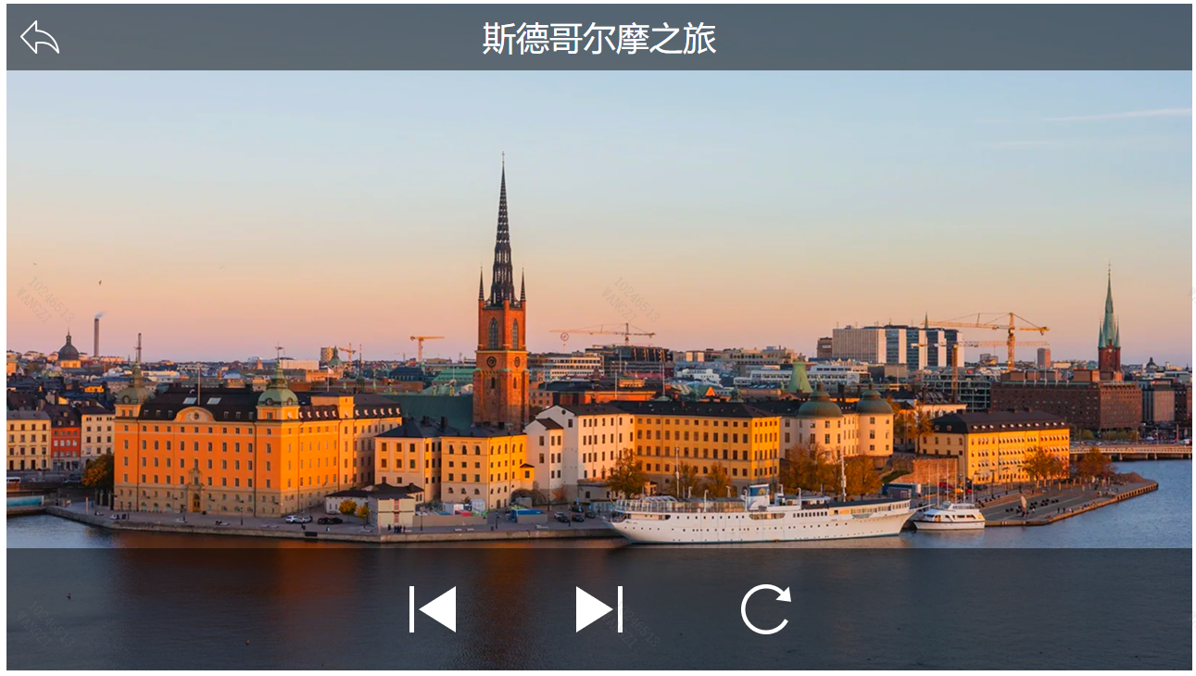
图6 图片播放显示界面

3.6.2 图片浏览技术要求
1）支持不同图片格式（bmp、jpg、png）；
2）支持对图片进行上一张/下一张/右旋转操作，切换图片响应时间≤500ms。支持通过两点触控放大/缩小图片；
3）在图片列表中点击任意图片，进入图片浏览界面，查看该图片；
4）浏览图片时显示流畅。

3.7 蓝牙电话功能

3.7.1 蓝牙电话功能及显示效果
点按主菜单中的蓝牙电话图标，进入蓝牙电话界面，如下图7所示。
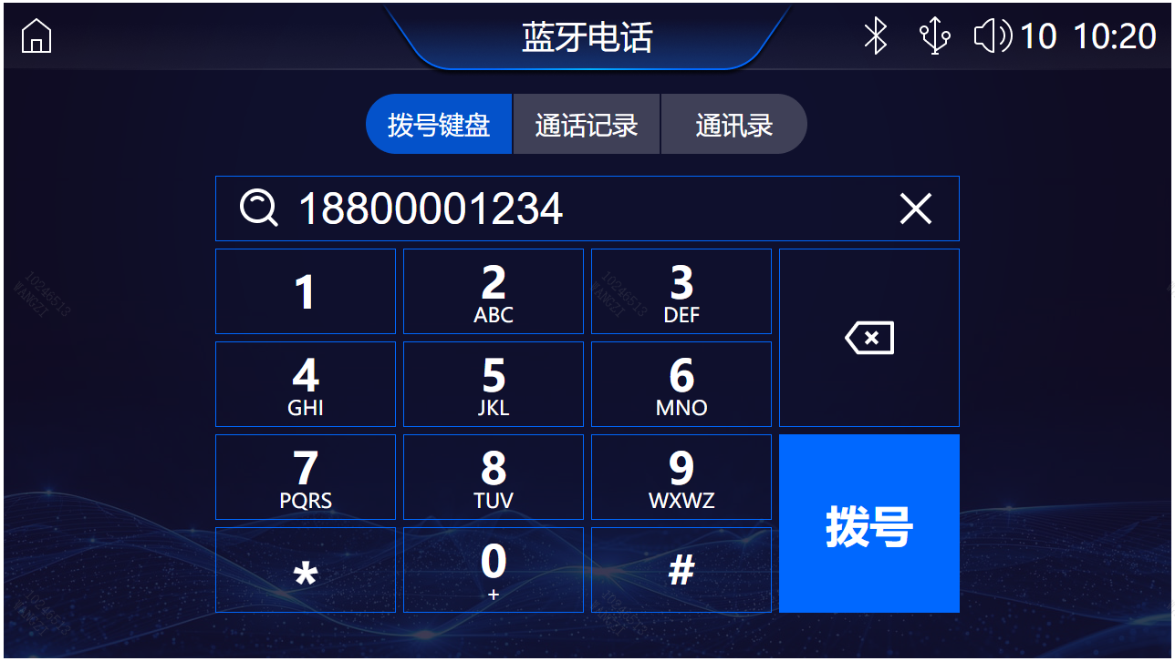
图7 蓝牙电话显示界面
1）若蓝牙未连接，点击去设置，进入系统设置—蓝牙设置界面；
2）系统支持蓝牙电话的接听和挂断。需要体现接听和挂断快捷按键；
3）系统支持来电号码的显示。在有电话呼入时，主机已存储的联系人来电显示联系人名，未存储的显示具体号码；
4）系统支持蓝牙电话拨打功能。在系统界面需提供拨号键盘，用户可以通过拨号方式进行电话呼叫；
5）系统的界面需提供“删除”按键。用户可通过短按删除最后输入的电话号码；
6）系统提供通话列表。已接电话，未接电话和呼出电话在一个通话列表中。系统支持从电话列表中选择一个条目进行电话呼叫；
7）在播放音、视频过程中来电，接听时音、视频进入暂停状态，挂断后恢复原状态；
8）麦克集成于终端面板内；

3.7.2 蓝牙电话技术要求
1）手机语音服务正常，能进行语音呼叫包括来/去电时显示并提示、通话记录存储、联系人等基本语音服务，手机与车机通过蓝牙保持正常连接；
2）蓝牙匹配限制在60秒内完成，若60秒后仍未匹配成功，显示蓝牙匹配失败；
3）蓝牙配对成功后，系统会提示设备已经连接，同时TOP栏蓝牙图标会变亮，界面的呼叫、拔号等按钮可用；
4）首次蓝牙匹配要求在5秒内完成，蓝牙匹配成功后，下次自动连接可匹配的手机，匹配时间要小于3秒。

3.8 行车影像功能
点按主菜单中的行车影像图标，进入行车影像界面。视频界面左侧应全程提示“请注意周边安全”。影像功能需要插入TF卡才能正常使用，当未插入TF卡时，应在任意影像功能界面下弹窗提示“请插入TF卡”。

3.7.1 行车影像显示
系统应具备自检功能：检查相关电气部件是否正常运行；检查相关传感元件是否正常运行。自检时，不应出现明显的延迟；在发生电子、电气故障时，故障指示也不应出现明显的延误。系统通电后进行自检，然后对外围设备进行检查，自检结束后若出现故障，在进入行车影像功能后，应提示相应故障，提示的故障类型应至少包括摄像头故障和影像系统故障。
支持4路AHD模拟高清视频输入信号实时处理并向下兼容，支持倒车信号、左右转向信号、车速信号接入，可以实现倒车模式、行车模式和转向模式的自动切换，模式切换延时不超过0.5秒。用户可选择显示界面模式及模式的开启/关闭。影像系统显示分为一般模式和特定模式，特定模式包括倒车模式、行车模式和转向模式。相关控制指令通过CAN总线接口传输。具体控制逻辑如下：
当有短按的触摸操作时，发送AVM Coordinate Command——Press，保持三帧有效，然后自动变为No Request。
当有长按的触摸操作时，发送AVM Coordinate Command——Press，直到松手，变为No Request。
1）一般模式，是指除了特定模式以外的所有工况。在这种模式下，系统四分屏显示前、后、左、右四个视频画面，当点击其中某个画面时可以切换到全屏显示，再次点击退出全屏；视频界面右侧应提示“长按屏幕呼出状态栏”，此时长按屏幕任意位置3s后显示底部状态栏。如下图8所示。
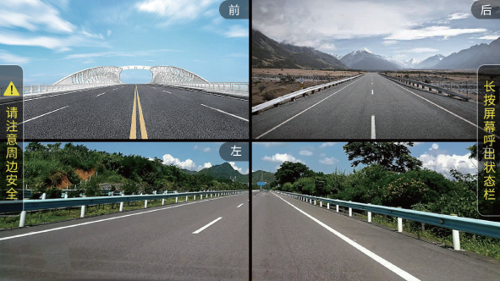
图8 一般模式显示界面
2）倒车模式，是车辆倒车时的显示逻辑。倒车时挂入倒挡，系统接到倒车信号（档位命令：ETC2_Current Gear）后立即切换到倒车模式（切换延时不超过0.5s），全屏显示倒车摄像头的画面，左右两侧画面缩略悬浮在显示屏左上角和右上角，显示比例根据实际标定情况确定；当脱离倒档，倒车影像的显示画面会继续显示3s， 3s后显示画面切换到原先的显示画面。如下图9所示。
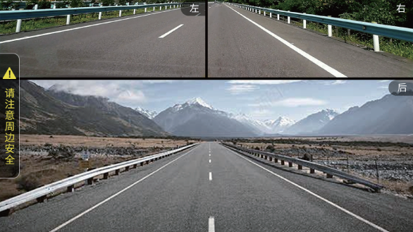
图9 倒车模式显示界面
3）行车模式，是车辆以不低于30km/h的速度行驶的显示模式。系统通过分析车速信号（TCO1报文——Tachograph vehicle speed），当车速≥35km/h时，显示终端左右二分屏显示左右两侧摄像头画面或倒车摄像头，此过程中若检测到左右转向信号，则实时切换到转向模式（切换延时不超过0.5s）。如下图10所示。
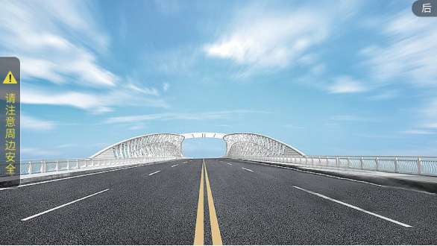
图10 行车模式显示界面
4）转向模式，是车辆左右转弯时的显示模式。当系统检测到左转向信号（LCMD报文--Left Turn Signal Lights Command），显示终端会切换到左侧摄像头画面，同时缩略显示前方及右侧摄像头画面，当左转向信号消失后，转向模式的显示画面会继续显示3s， 3s后切换到原来的显示画面；当检测到右转向信号时（LCMD报文--Right Turn Signal Lights Command），显示终端切换到右侧摄像头画面，同时缩略显示前方及左侧摄像头画面，当右转向信号消失后，转向模式的显示画面会继续显示3s， 3s后切换到原来的显示画面。如下图11所示。
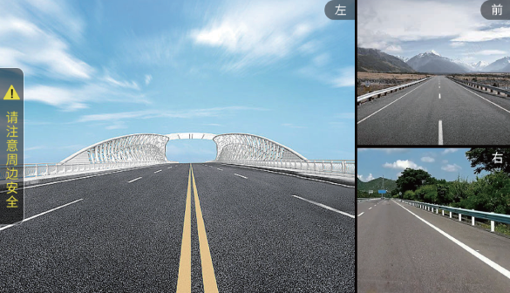
图11 转向模式显示界面

3.7.2 行车影像设置
状态栏分为“视频界面”、“设置”、“视频记录”三个图标按键。
1）视频界面
“视频界面”功能下，若5s内未收到其他操作指令，则自动返回一般模式。如下图12所示。
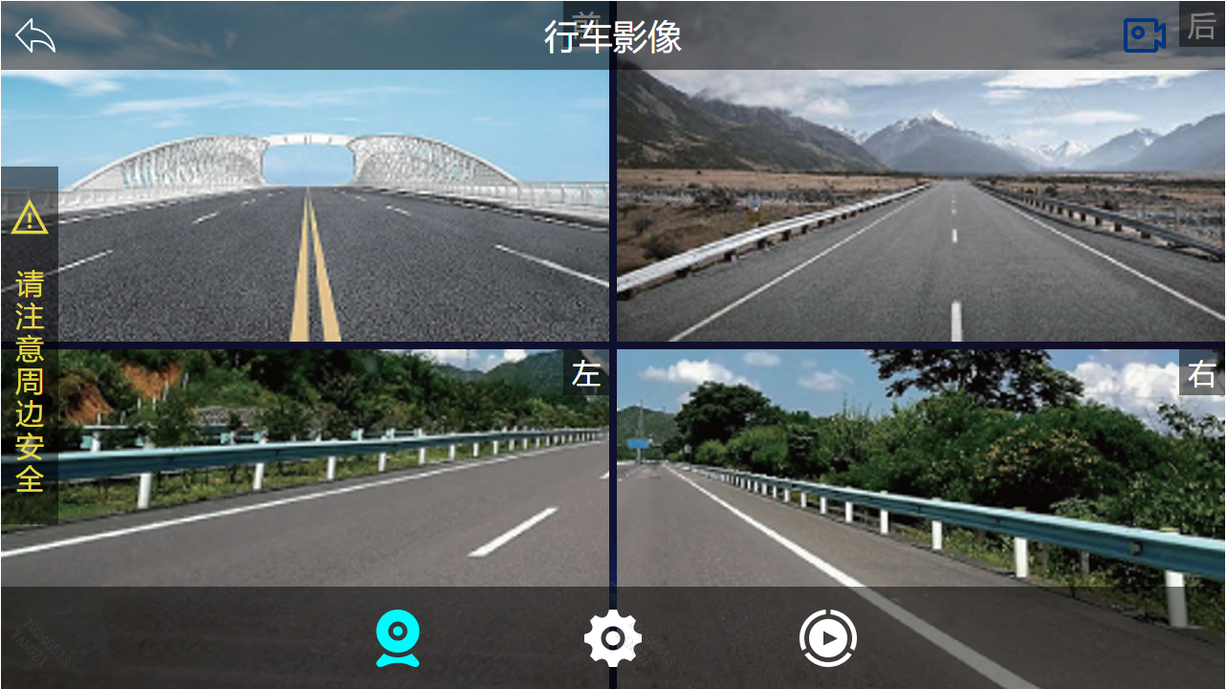
图12 视频界面
2）影像设置
行车模式：可以选择是否开启行车录像功能，及行车模式中终端显示内容（左右两侧摄像头或倒车摄像头）。格式化：可以在此功能下格式化TF卡，提示“格式化将删除TF卡中所有数据，请谨慎操作”，点击“开始格式化”后，输入用户密码即可完成格式化操作。如下图13所示。
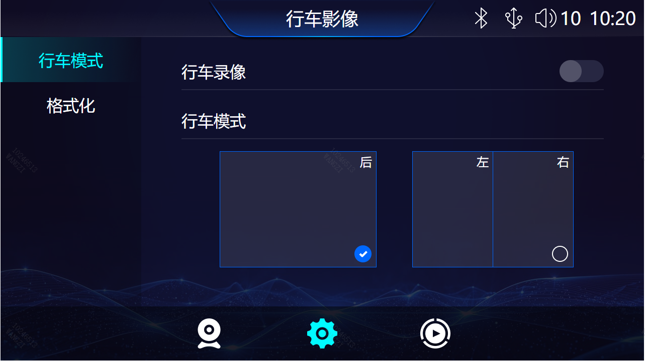
图13 影像设置界面
3）行驶记录
支持视频的同步实时单独记录和回放，支持对各视频源存储设置（分辨率≥1280×720P， 帧率≥25帧） ，包括视频分段设置，视频命名格式，视频压缩格式等。前视影像不可进行降帧或压缩处理。通过存储卡进行视频记录，数据循环可覆盖，且文件不可通过外置端口进行篡改、删除和覆盖。系统应具备断电时数据保护功能，在外部供电断电情况下完成数据保存，避免数据丢失。系统的视频流数据可采用H.264或其他编码，以MP4格式存储，每段记录时长为3分钟。视频记录的文件顺序为进入时最新的文件放最底部，默认显示最新的，向前翻页显示之前的文件。视频流中应叠加日期、时间（日期时间持续发送信号：TD报文——Seconds、Minutes、Hours、Month、Day、Year），且叠加信息应不影响主画面观看，格式为yyyy年mm月dd日hh时mm分ss秒或yyyy-mm-dd hh:mm:ss。
录像开始后，四方位影像右上角有录像图标，如图14所示；通过单击 【回放】在文件夹列表里选择需要查看的历史时间段视频文件夹进行播放，如图15所示。行驶记录功能下，回放视频文件及上级文件夹以图标形式排列，点击对应图标后，按一般模式播放对应影像。
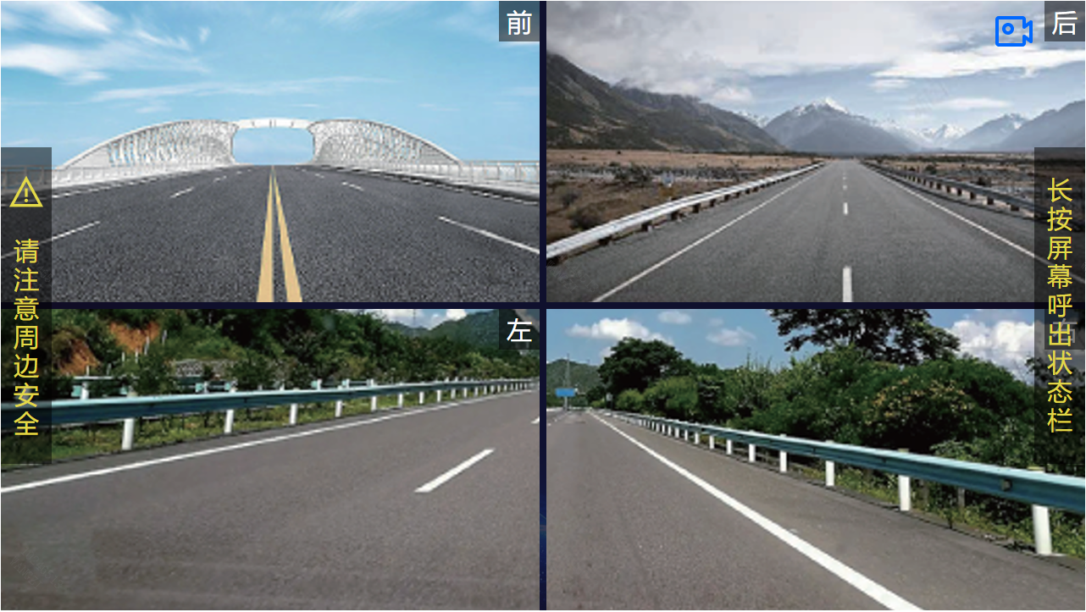
图14 录像图标显示
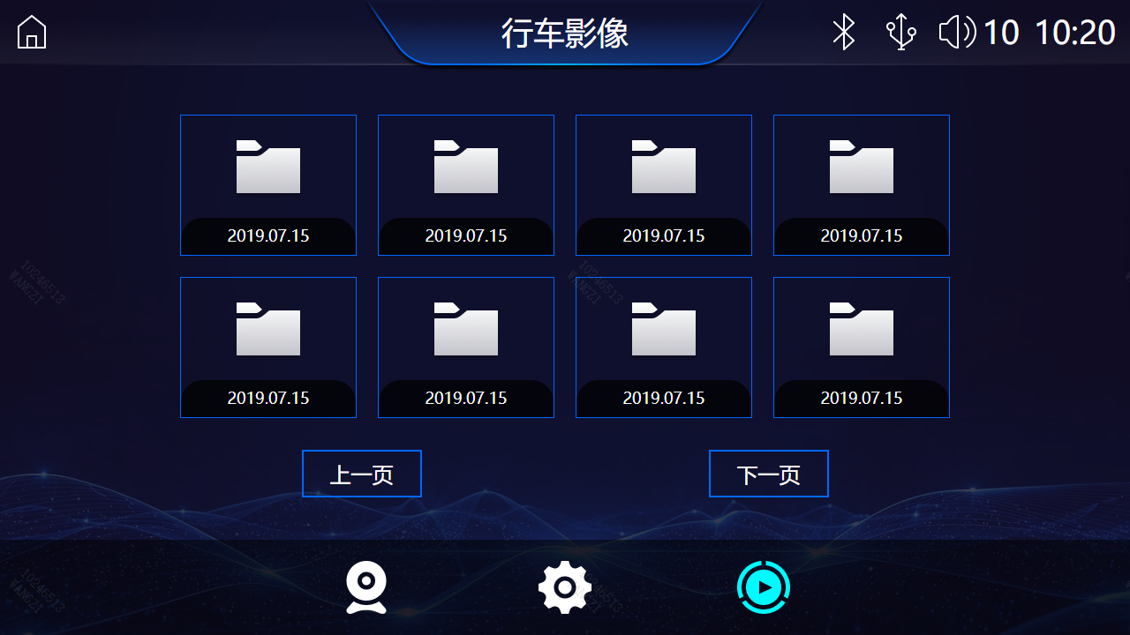
图15 录像播放显示界面

3.9 诊断维护功能
点按主菜单中的诊断维护图标，进入诊断维护界面，如下图16所示。
xxx
图16 诊断维护显示界面

3.9.1 故障诊断功能及显示效果
点按诊断维护中的故障诊断图标，进入故障信息界面，如下图17所示。
1）故障查询功能。通过点击ABS系统、双预警系统、车身控制器图标，实现对应的故障查询，并进入对应界面进行故障内容显示，具体详见《低成本越野车故障码库》；
2）故障提醒功能。若ABS系统、双预警系统、车身控制器出现故障，则会在对应图标上以数字的形式进行提醒。
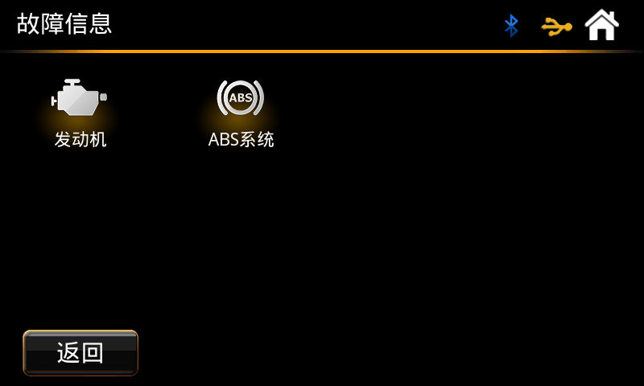
图17 故障诊断显示界面

3.9.2 故障诊断技术要求
故障诊断采用CAN2.0通信的方式，通信速率250kbps，遵循J1939通信协议的DM1故障格式。

3.9.3 电子使用维护手册功能
点按诊断维护中的使用维护图标，进入使用维护手册界面，如下图18所示。可以实现整车维修手册的查看，支持翻页、跳转、搜索等操作。维修手册格式可为PDF等。
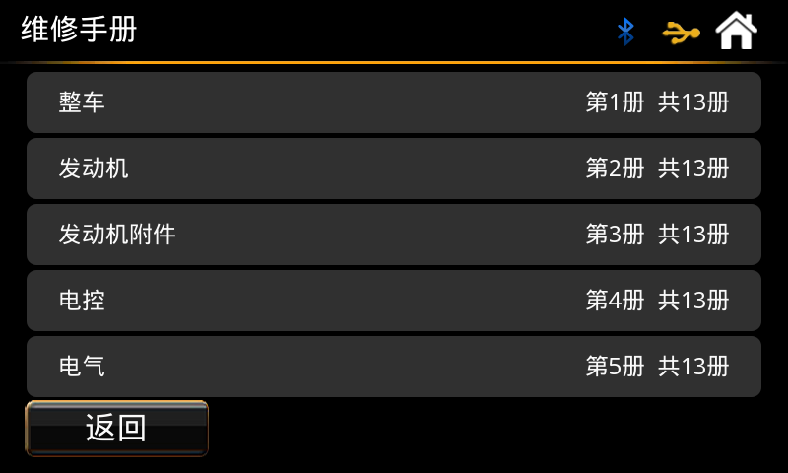
图18 使用维护手册显示界面

3.10 系统设置功能
点按主菜单中的系统设置图标，进入系统设置界面，如下图19所示。（取消行车视频）
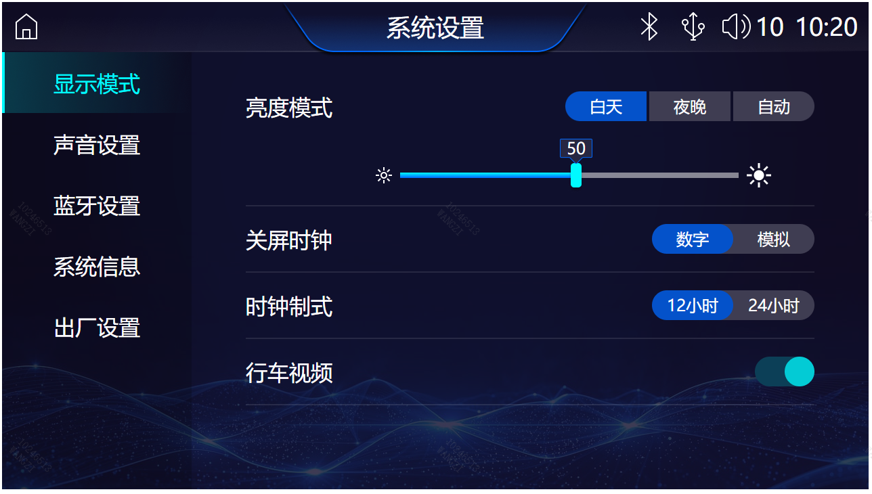
图19系统设置界面

3.10.1 显示设置
亮度模式：可以设置为白天/夜晚/自动模式，也可以手动调节至想要的亮度；
关屏时钟：即关屏时左侧的时间显示，可以设置为数字/模拟时间格式，数字时间格式受时间制式调节；
时间制式：可以设置12小时制/24小时制。12小时制时，屏幕右上角需有AM/PM标识；

3.10.2 声音设置
具备声音设置功能，声音设置界面如下图20所示。
在音量设置页，可以调节多媒体音量及电话音量，可以选择触屏按键音的开启/关闭；在音效设置页，具备声场模式调节功能。
左上角声音图标可在除影像模式视频界面外所有界面下随时切换为静音。
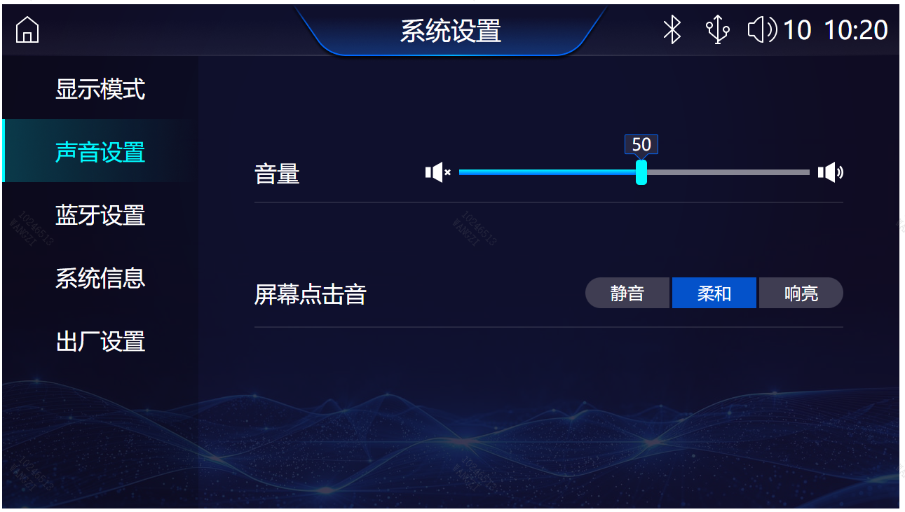
图20 声音设置界面

3.10.3 蓝牙设置
具备蓝牙设置功能。可以设置蓝牙的开启/关闭，如下图21所示。
当开启蓝牙时，页面空白处显示已配对的设备及可配对的设备，点击刷新可重新扫描附近设备，点击配对即可完成配对。点击汽车名称可修改本机蓝牙名称，当关闭蓝牙时，汽车名称置灰。
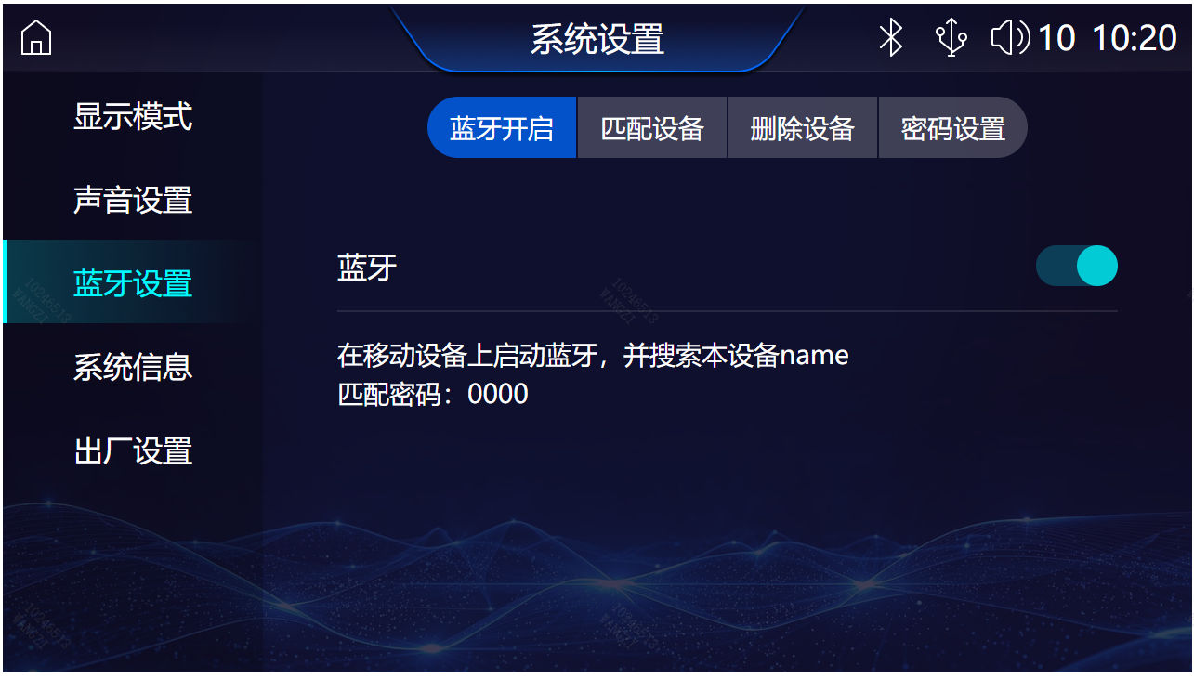
图21 蓝牙设置界面

3.10.4 系统信息
显示当前软件版本、硬件版本、产品型号、电子手册版本、生产厂商等。点击USB升级，可以通过USB接口对软件及电子手册进行升级。（取消车辆识别码）
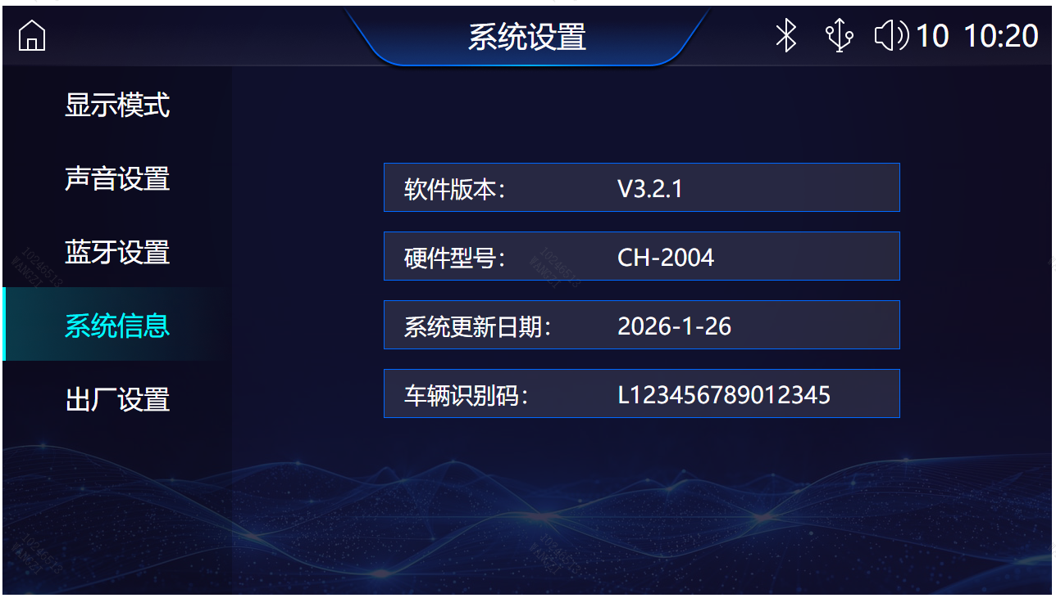
图22 系统信息界面

3.10.5 恢复出厂设置
具备恢复出厂设置功能。点按恢复出厂设置按键，提示“恢复出厂设置将会删除您的所有本机数据，确认恢复吗？”确认后完成恢复出厂设置。如下图23所示。
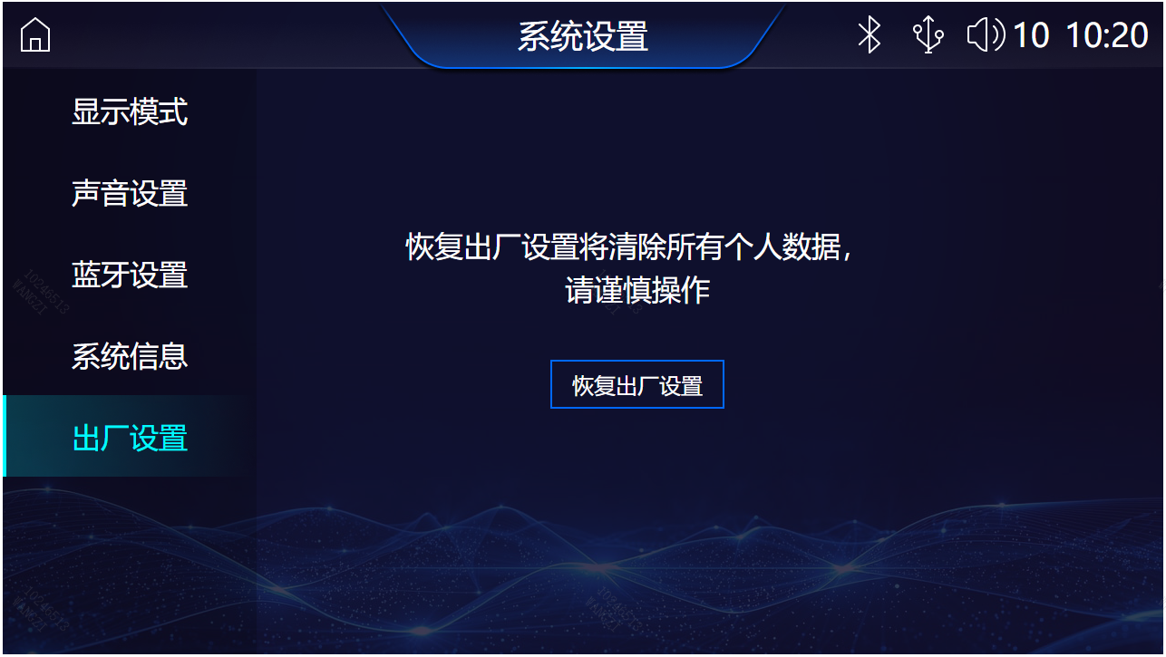
图23 恢复出厂设置界面

3.10.5 系统更新
可通过U盘对系统进行升级，如下图24所示。

图24 U盘升级界面

3.11 方向盘控制功能
系统支持通过多功能方向盘调节，同方向盘连接方式为硬线连接，具体阻值及功能要求如下表3所示。
表3 方向盘开关阻值及功能
开关 | 开关输出电阻阻值 | 阻值误差 | 实现功能
SW1 | 1KΩ | 2% | 系统模式选择
SW2 | 4.6KΩ | 2% | 系统静音
SW3 | 8.2KΩ | 2% | 电话挂断
SW4 | 13.8KΩ | 2% | 接听/拨打电话
SW5 | 20.6KΩ | 2% | 增大音量
SW6 | 30.6KΩ | 2% | 减小音量
SW7 | 52.6KΩ | 2% | 正向搜索
SW8 | 91.6KΩ | 2% | 反向搜索
方向盘开关电路如下图24、25所示。
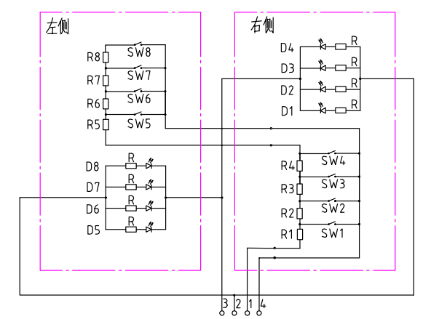
图25 方向盘开关电路1
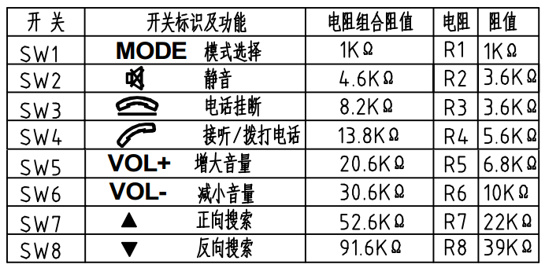
图26 方向盘开关电路2

4电气接口技术要求

4.1 主接口
主接口插接器型号为A/B：DJ7082-3.5-10、C接口插接器从左至右依次为DJ7062Y-1.5-10、DJ7061Y-1.5-10、DJ7081Y-1.5-10，示意图如下图27所示。管脚定义如下表4所示。

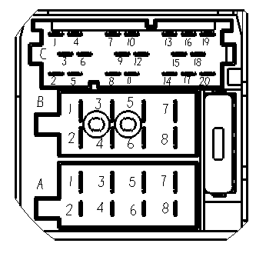
图27 主插接器示意图
表4 主插接器管脚定义
PIN号 | 定义 | 说明 | PIN号 | 定义 | 说明
A1 | 右转信号输入 |  | C1 | CAN1 H
A2 | 倒车信号输入 | 高电平24V | C2 | 前视输出
A3 | 车速信息输入 |  | C3 | 左转信号输入
A4 | ACC电源 | 高电平24V/10A | C4 | CAN1 L
A5 | 收音机天线电源 | 高电平12V | C5 | 前视输出地
A6 | 照明电源 | 工作电源24V | C6 | RS232_GND（预留）
A7 | B+电源 | 工作电源24V/10A | C7 | 方向盘控制信号线
A8 | 搭铁 | 低电平 | C8 | 前视视频信号输入
B1 | 右后扬声器+ |  | C9 | 前视视频电源
B2 | 右后扬声器- |  | C10 | 方向盘控制地线
B3 | 右前扬声器+ |  | C11 | 前视视频屏蔽+地线
B4 | 右前扬声器- |  | C12 | 右视视频电源输出（12V）
B5 | 左前扬声器+ |  | C13 | 左视视频电源输出（12V）
B6 | 左前扬声器- |  | C14 | 右视视频屏蔽+地线
B7 | 左后扬声器+ |  | C15 | 右视视频信号输入（AHD_720P）
B8 | 左后扬声器- |  | C16 | 倒车摄像头电源 | 高电平12V
 |  |  | C17 | 倒车视频信号输入
 |  |  | C18 | 倒车视频屏蔽+地线
 |  |  | C19 | 左视视频屏蔽+地线 | 低电平
 |  |  | C20 | 左视视频信号输入（AHD_720P）

4.2 收音机天线接口
收音机天线接口型号为TM11-3.30，管脚定义如下图28所示。
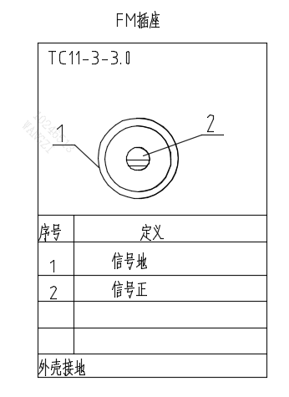
图28 收音机天线接口

4.3 USB及TF卡接口
前置标准USB接口1个、前置TF卡接口1个。

5性能技术要求

5.1 开机时序
1）开机：
钥匙处于OFF档状态时，车载信息系统不能开机工作。
钥匙转到ACC（或ON档），按后,首次开机。车载信息系统启动，进入系统主界面。
系统开机时间约12秒左右。
2）关机：
在主机开机状态下，手动长按“”后，屏幕关闭。
在主机开机状态下，手动短按“”后，显示关屏界面；
在主机开机状态下，钥匙转到OFF档（或拔出钥匙）后，屏幕直接关闭，主机约5S后在后台关闭（若5s内再次上电，则返回之前界面，若5s后再次上电则重新开机）。

5.2 整体性能
整体性能要求如下表5所示。
表3 整体性能要求
项目 |  | 规格需求
电气参数 | 标称工作电压（V） | 24
电气参数 | 工作电压范围（V） | 16～32
电气参数 | 额定工作电流（A） | ≤5
电气参数 | 静态工作电流（mA@24V@25℃） | ≤3
环境参数 | 工作温度范围（℃） | -41～+70
环境参数 | 存储温度范围（℃） | -41～+85
环境参数 | 防护等级 | IP43（模拟实车安装位置，暴露于仪表板外的部分）
机械参数 | 安装位置 | 仪表板
机械参数 | 外形尺寸（mm） | 约为263*158*169，面板最终冻结造型由委托方提供
机械参数 | 重量（Kg） | ≤3
寿命和可靠性要求 | 设计寿命（B10） | 不少于10 年/150 万公里

5.3 电性能
测试项目 | 标准 | FSC等级
工作电压范围 | GB/T 28046.2 | A
静电流 | 企标 | 静电流≤3mA
过电压 | GB/T 28046.2 | C
叠加交流电压 | GB/T 28046.2 | A
电压缓升和缓降 | GB/T 28046.2 | A,C
瞬态电压跌落 | GB/T 28046.2 | B
电压骤降复位能力 | GB/T 28046.2 | C
启动过程中的电压跌落 | GB/T 28046.2 | A
反向电压 | GB/T 28046.2 | C
绝缘强度 | GB/T 28046.2 | 绝缘电阻应大于10MΩ
具体试验内容见试验大纲。

5.4 环境性能
测试项目 | 标准 | FSC等级
低温存储 | GB/T 28046.4 | C
低温工作 | GB/T 28046.4 | A
高温存储 | GB/T 28046.4 | C
高温工作 | GB/T 28046.4 | A
温度冲击 | GB/T 28046.4 | C
湿热循环（240H） | GB/T 28046.4 | A
湿热循环（144H） | GB/T 28046.4 | A
具体试验内容见试验大纲。

5.5 机械性能
测试项目 | 标准 | FSC等级
振动（商用车弹性体） | GB/T 28046.3 | A,C
自由跌落 | GB/T 28046.3 | C
机械冲击（车身和车架刚性点上） | GB/T 28046.3 | A
防尘防水 | GB/T 30038 | IP43
具体试验内容见试验大纲。

5.6 电磁兼容性能
测试项目 | 标准
传导发射CE-TEST | JA 3700-93C-1
天线发射RE-TEST | JA 3700-93C-1
大电流注入传到抗扰度BCI-TEST | JA 3700-93C-1
辐射抗扰度ALSE-TEST | JA 3700-93C-1
便携式发射机抗扰度Hand portable transmitters | JA 3700-93C-1
沿电源线瞬态传导抗扰度TSOP-TEST | JA 3700-93C-1
信号线瞬态抗扰度TOL-TEST | JA 3700-93C-1
静态放电ESD-TEST | JA 3700-93C-1
具体试验内容见试验大纲。

5.7 耐久性能
测试项目 | 标准 | FSC等级
常温持续工作耐久性 | GB/T 26775-2011 | A
ACC启动耐久性 | 企标 | A
接口耐久性 | GB/T 26775-2011 | C
触摸屏点击实验（笔画寿命） | 按客供要求 | C
触摸屏点击实验（敲击寿命） | 按客供要求 | C
具体试验内容见试验大纲。

